淡江時報 第 1119 期
【卓爾不群】拍攝70週年校慶紀錄片 許明淳創作影像 傳遞記憶
卓爾不群
【記者姜雅馨專訪】「若想走拍片的路，去拍就對了！」1992年畢業於大傳系的許明淳，曾擔任廣告製作公司製片、電視節目企劃編劇，1996年加入「多面向藝術工作室」，從事自身喜愛的紀錄片拍攝，《臺灣攤販眾生相—販夫走族》獲得文建會地方文化錄影帶佳作、《水—地沈下去了》則榮獲東京地球環境映像祭優秀獎、永續臺灣報導獎影帶類首獎。目前他於玄奘大學授課，包含攝影、剪輯、編劇，去年回到母校，參與「淡江70週年紀錄片—《給未來的你》」拍攝工作。

以影棚為家 感謝老師、學長姊的訓練

他憶起求學時光，「不論是哪一屆系友，多數人都會想起影棚點點滴滴，當年我考進企劃組，王慰慈老師剛從美國回來，恰巧成為她的第一屆學生，畢業後除趙雅麗老師外，最常聯繫的便是王慰慈老師。」影棚除播報淡江新聞外，也負責校慶、畢業典禮等大型轉播，固定時間便需跑攝影棚，「沒有參加任何社團，課堂閒暇之餘，時常待在影棚學習，老師、學長姐給予許多正確訓練，這些觀念延伸至業界不僅受用，也帶來許多幫助。」

畢業後，許明淳到後期公司實習，從助理做起，協助剪接、後製、上字幕等工作，漸漸發現自己對「拍片」感興趣，「畢業後不走研究、升學層面，電視臺、廣告片對我而言很商業，也不是我所追求的目標，適逢有一紀錄片之機會，決定轉職，對其熱忱便延續至今。」

《臺灣棒球的風雲—臺灣之光》為公共電視策劃一系列紀錄片，募集4、5位導演、編劇共同參與，許明淳補充說明，「當時流行讓選手去美、日、韓發展職業棒球，我跟著他們遠赴國外，以影像傳達選手到國外實踐夢想、目標的過程，給未來年輕選手作為參考。舉凡退役選手王建民、現役中華職棒選手胡金龍、陳鏞基，年輕時的樣貌皆記錄於此。」從小愛看棒球的他，藉這次機會，將興趣、工作相互結合，「跟著團隊到紐約洋基球場期間，不僅看見選手離鄉背井、在異地努力的模樣，對國外棒球生態也進而大開眼界。」

談及拍攝困難之處，「採訪時有協助翻譯人員，不論是對管理人員、球員拍攝、訪問，皆要遵循嚴謹管道。最珍貴的是在日本訪談王貞治，沒有這次的機會，大概也很難接近這位在亞洲棒球地位如此崇高的人物。」在費用部分，外地製作費，包含交通、住宿，僅靠個人難以達成，這部紀錄片由電視臺出資，「我的工作就是在預算範圍內將能力發揮到最高。」

拍攝紀錄片 長期關注文化議題

《阿罩霧風雲I：抉擇》、《阿罩霧風雲II：落子》以歷史為題材，講述霧峰林家家族，反映臺灣階級、變化，透過戲劇重現、主述手法，詳盡蒐集歷史資料、考證，輔以劇情片組員、夥伴協助，打造出「戲劇紀錄片」成果。《莎呦哪啦淡水河、看不見淡水河》則與大愛電視臺合作，許明淳當時在李道明工作室工作，長期關注文化、環境議題。他笑著說，「雖然以前唸書時常去渡船頭，卻不曾搭過渡輪，印象深刻曾拍了一顆從渡船頭到出海口的鏡頭。我們長時間生長於這塊土地，卻很少思考河川源頭、多少河流匯聚於此，在創作過程，能以不同形式認識身邊的人、土地，在研究過後，藉由影像，讓更多人了解這些故事，創作者在其中也能不斷進步，產生變化。」

導演60週年大戲、70週年校慶紀錄片

「淡江60週年大戲—《那些淡江教我們的事》」由大傳系系友許明淳、楊雅喆、陳慧翎、陳寶旭等統籌，趙雅麗老師負責學校監製。許明淳在紀錄片中採訪桂綸鎂、陳玉勳等不同領域之校友。「淡江70週年紀錄片—《給未來的你》」，命名方式即根據創辦人理念、學校方向，採用「對話」方式，分成3段、每段5分鐘，「第1部記錄創辦人在高等教育奉獻、價值，其次說明民主價值，最後回到個人、學校有所交流的人想法」，除史祖德學長，他也邀請學弟擔任攝影師，雖然彼此身處不同世代，仍有共同記憶。

許明淳鼓勵喜歡拍片的學生，「創作過程中，會有自身想關注之議題，紀錄片往往取決於當下是否有其重要性、有無適合拍攝對象，創作者身上彷彿有許多眼睛，觀察這些故事，一旦找到自己想做的題材，抽象的動力會推著你往前，雖然速度不一定很快，但是總比原地繞圈，緊張、恐慌來得更好，這股力量也會促使你完成作品，個人特質也會散發出來。」

他也提醒學弟妹銘記「尊重」一詞，不僅是對自己的作品、被拍攝的人物，尊重程度也相對會反射到成果，觀眾能夠看見創作者在製作時的心態。許明淳最後勉勵學生，「紀錄片並非擁有龐大拍攝團隊，很多事情需要同時兼顧，但是1個人很難完成所有事情，因此與團隊溝通、合作也相當重要，匯集各方面的經驗、知識，對於拍片而言都是很重要的養分！」目前他將心力放在學校，傳授20多年經驗予學生，「學習過程也是一種創作能量，能有不同體驗、觀點，有機會還是會繼續致力於創作」。
2021/03/07

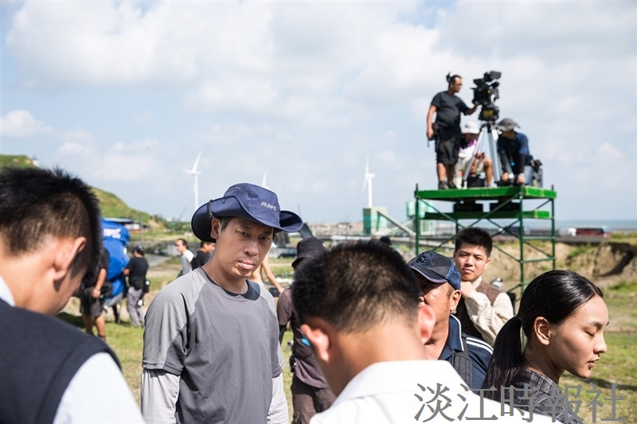
大傳系校友許明淳以歷史角度講述霧峰林家家族故事，拍攝《阿罩霧風雲--落子》（圖／許明淳提供）

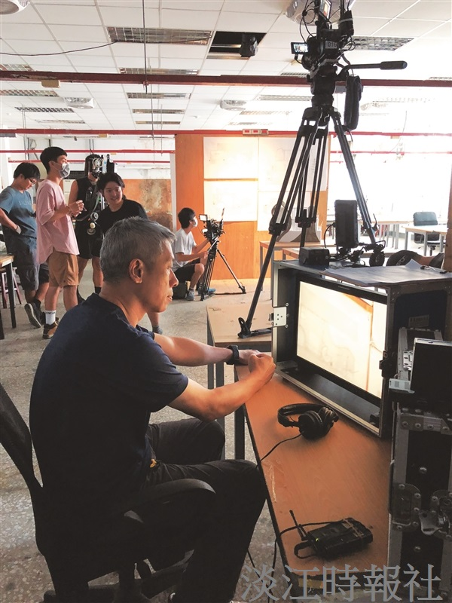
大傳系校友許明淳拍攝70週年創辦人張建邦博士紀錄片《給未來的你》現場狀況。（圖／董事會秘書黃文智提供）

